UNEB (Universidade do Estado da Bahia) Disciplina: Projeto Avançado Professor: Eduardo M F Jorge
Exercício Adapter
O objetivo do padrão é converter a interface de uma classe em outra interface esperada pelo cliente e permitir que as classes trabalhem juntas mesmo com interfaces incompatíveis.
Figura 1: Micro arquitetura do padrão Adapter.
Objetivo (Shape) – Define o domínio específico que é usado pelo Cliente.
Cliente (EditorDesenho) – Colabora com objetos conforme a interface da classe Objetivo.
Adaptada (TextView) – Define uma interface existente que necessita ser adaptada.
Adaptador (TextShape) – Adapta a interface da classe Adaptada para interface da classe Objetivo.
- Com base na micro arquitetura e nas classes participantes do padrão Adapter faça um programa que adapte a classe Losango. Observe que a classe Losango funciona com base na classe Triangulo (ver Figura 2). O código da classe Losango e o método main são fornecidos. O resto deve ser codificado. Como resultado do esxercicio você deve gerar ao seguites intregáveis:
- Diagrama de Classe da Solução
- Um texto explicando a correlação dos participantes do Adapter com o exercício em questão.
- O código fonte das classes (funcionando com base no main e no resultado esperado)
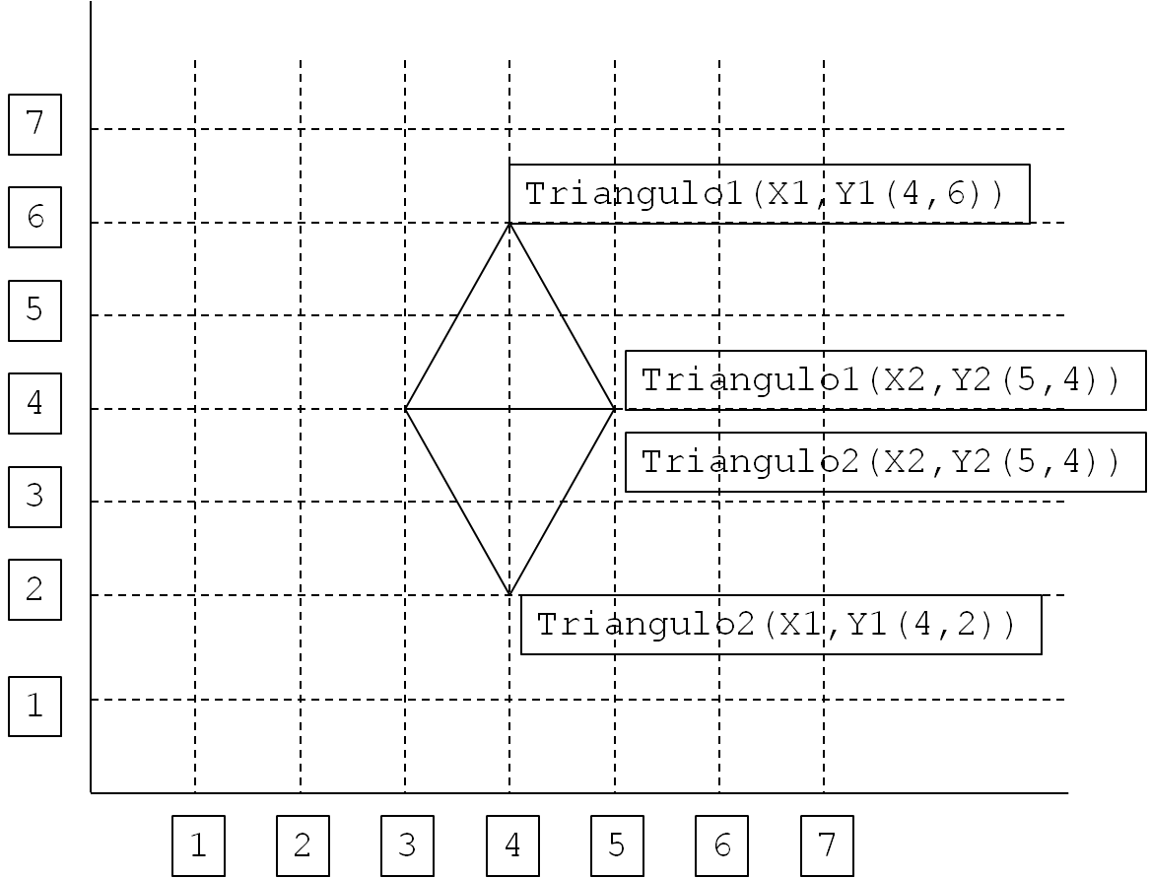
Figura 2: Formação do losango através de dois triângulos

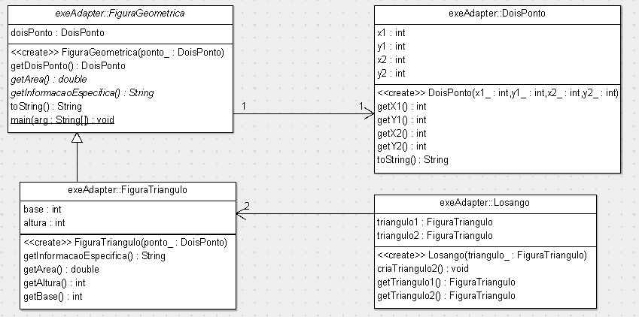
Figura 3: Diagrama de Classe do Exercício
Observações:
Na classe Triangulo
public Triangulo(DoisPonto ponto_) // Faça o calculo da medida da base e da altura do triângulo
base = 2*( X2-X1);
Calculo da Altura
Se Y1>Y2 -> altura = Y1-Y2;
Se Y2>Y1 -> altura = Y2-Y1;
public double getArea()// altura*base/2

Código fonte da Classe Losango

package exeAdapter;
public class Losango {

private FiguraTriangulo triangulo1;
private FiguraTriangulo triangulo2;

public Losango(FiguraTriangulo triangulo_){
this.triangulo1 = triangulo_;

}

public void criaTriangulo2(){
int x1=triangulo1.getDoisPonto().getX1();
int y1=triangulo1.getDoisPonto().getY1()-2*triangulo1.getAltura();

int x2=triangulo1.getDoisPonto().getX2();
int y2=triangulo1.getDoisPonto().getY2();

DoisPonto p = new DoisPonto(x1,y1,x2,y2);
triangulo2 = new FiguraTriangulo(p);
}

public FiguraTriangulo getTriangulo1() {
return triangulo1;
}

public FiguraTriangulo getTriangulo2() {
return triangulo2;
}
}

Para adaptar a classe Losango considere que o objeto DoisPosntos da classe Losango é igual ao do primeiro Triangulo
Para testar a solução execute o main
public static void main(String args[]){
DoisPonto p = new DoisPonto(4,6,5,4);
FiguraGeometrica figuraTriangulo = new FiguraTriangulo(p);
System.out.println(figuraTriangulo);
Losango l = new Losango((FiguraTriangulo)figuraTriangulo);
l.criaTriangulo2();
FiguraGeometrica figuraLosango = new FiguraLosango(l);
System.out.println(figuraLosango);
}
Resultado Esperado
Figura Geométrica Triangulo Ponto=(X1=4,Y1=6)(X2=5,Y2=4) Área=2.0
Figura Geométrica Losnago Ponto=(X1=4,Y1=6)(X2=5,Y2=4) Área=4.0

